1. Uzupełnij wykropkowane pole, aby układ realizował funkcję multipleksera.
module MUX
(
input wire [1:0] A,
input wire S
output wire B
)
.................
Endmodule
If(S) assign B = A[1]; else assign B = A[0];

2. Uzupełnij wykropkowane pole, aby układ realizował funkcję licznika. Reset powinien zerować licznik.
module COUNTER
(
input wire CLK,
input wire RST,
input wire ENA,
output wire [7:0] Q
)
....................
Endmodule
Reg [7:0] x;
always @(posedge CLK or posedge RST)
if (RST) x <= 0; else x <= Q+1;
assign Q = x;
3. Z pomocą 4-wejsciowych modułów LUT zbuduj schemat blokowy modulu LUT 5-wejściowego (rysunek).

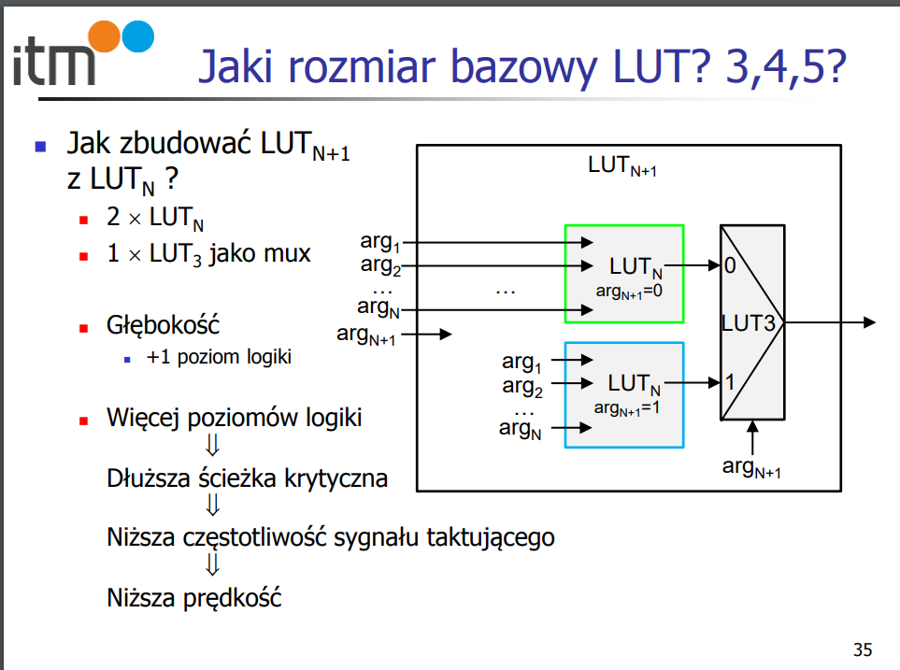

4. Ile potrzeba układów mnożących 25x18 (ze znakiem X ze znakiem) aby zrealizować mnożenie 25x25? Jak należy takie układy połączyć?
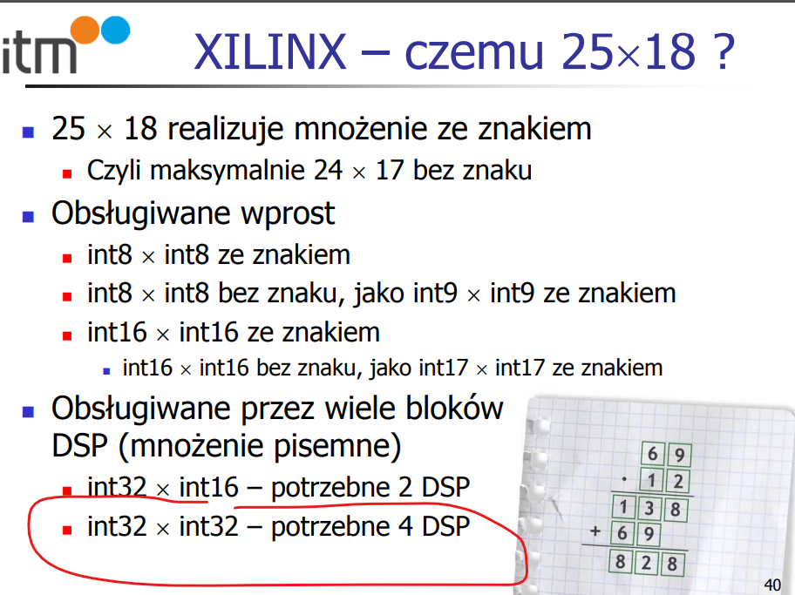
Mówił że 2 dla 25x25

5. Uzupełnij program aby powstał automat, który po pojawieniu się na wejściu STB jedynki,
If(stb)begin
state <= state+1;
case(state)
1: OUT <= 1
2: OUT <= 0
3: OUT <= 1
4: OUT <= 1
5: OUT <= 1
default: OUT <= 0;
endcase
end
else
state <= 0;
end
6. Jakie wartości (stany) może przyjmować zmienna (wire/reg) w języku Verilog? Opisz je
1
0
X wartość nieznana
Z wysoka impedancja
7. Jakie wartości musiałyby być zapisane module LUT4, aby realizował on funkcje sprawdzającą czy wszystkie cztery bity podane na wejściu są sobie równe?.
0000 i z xorem porównać?

8. Co robią operatory <= oraz = w języku Verilog?
<= przyp. Nieblokującedo rejestrów, bez opóźnień miedzy instr
= przyp. blokujące, do logiki kombinacyjnej, do assign, tu są opóźnienia między instr

9. Jaka jest różnica między grupami operatorów:
Opisz ich działanie
& | ^ ~
Bitowy do operandów – and, or, xor, not
&& || !
Logiczny do if statementu - and or not
10. Zdefiniuj flip-flip w Verilog
Przerzutnik typu D, element pamięciowy, pamięta wartość az do jej nadpisania, na narastającym lub opadającym zboczu zegara, rejestry w verilogu są odpowiednikiem zmiennych w wyższych językach programowania
D flip flop is an edge-triggered memory device that transfers a signal's value on its D input to its Q output when an active edge transition occurs on its clock input. Then, the output value is held until the next active clock cycle.
Flip flops are inferred using the edge triggered always statements. The always statement is edge-triggered by including either a posedge or negedge clause in the event list
11. Zdefiniuj bufor trójstanowy w Verilog
Tri-State buffers are able to be in one of three states: Logic 0, Logic 1, and Z (high impedance). Their use allows for multiple drivers to share a common line. This makes them particularly useful in half-duplex communications. Let's first discuss the difference between half-duplex and full-duplex communications.
Tri-state buffer acts as a switch in digital circuit by isolating a signal path in a circuit. This switch can attain three logical states. The three states are 0, 1 and ‘Z’. The logical state 0 and 1 are possible when the switch is CLOSE. The logical value ‘Z’ or high impedance is attained when switch is OPEN. So when switch is open the input to tristate buffer is isolated from the circuit and output can be driven by some other logical path on a shared connection on a bus
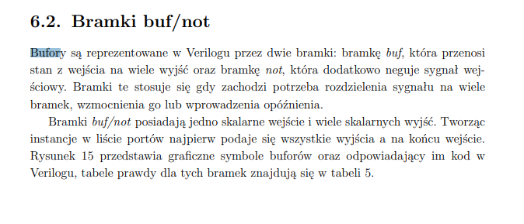
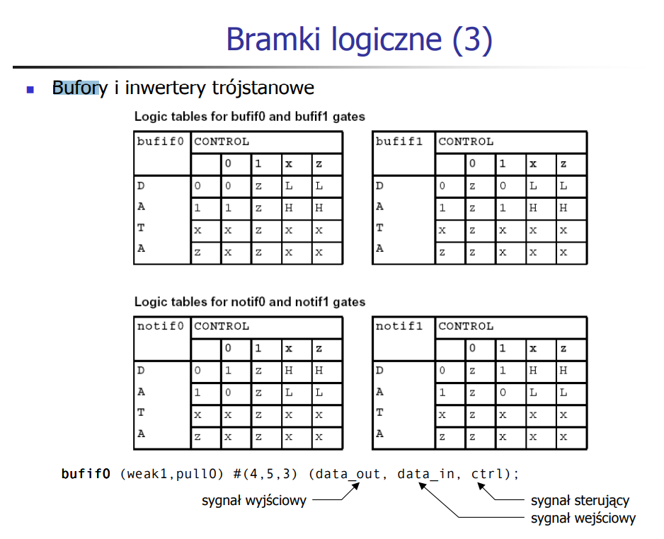
12. Jakie elementy konstrukcyjne występują w FPGA? Jakie podstawowe bloki funkcjonalne występują w FPGA

13. Wymień cechy charakterystyczne układów FPGA
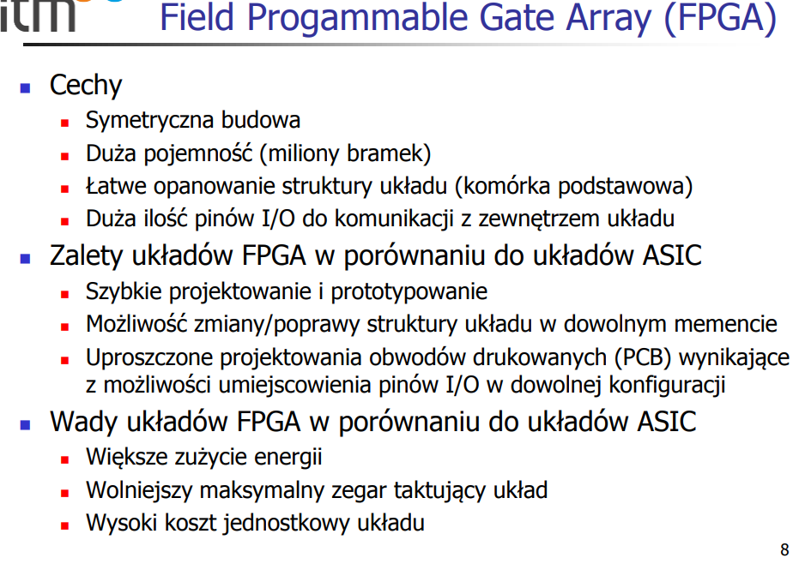

14. Opisz budowę podstawowej komórki (SLICE) układu FPGA:
Slice posiada 2 bloki MULT. W każdym można zrobic 1 mnozenie 9x18 lub 2 9x9. Z 2 sliceow 18x18 itd.
Każdy slice ma: -po dwie konfigurowalne, czterowejściowe tablice LUT (F-LUT i G-LUT) zwane też generatorami funkcji (pełnią rolę kombinacyjnych funktorów logicznych) -dwa przerzutniki -dwa multipleksery (MUX) -przeniesienie CARRY i logikę arytmetyczną Dodatkowo LUT w SLICEM może być konfigurowana jako pamięć RAM lub 16-bitowy rejestr przesuwny nazywany
15. Podaj przekładowe 6 słów kluczowych/komend języka Verilog:
Forever, display, monitor, always, initial, assign
16. Jakie układy reprezentują poniższe opisy:
module trudny1 MUX 4:1 ?
(
input wire clk,
input wire rst,
input wire a,b,c,d,
input wire [2:0] sel,
output reg y
)
always@(posedge clk or posedge rst)
if(rst) y <= 0;
else casex(sel)
3’b000: y <= a;
3’b001: y <= b;
3’b010: y <= c;
3’b011: y <= d;
default: y <= 0;
endcase
endmodule

module latwy1 uklad sumujacy(sel) lub odejmujacy(!sel)
(
input wire clk,
input wire rst,
input wire sel,
input wire [6:0] a,
input wire [6:0] b,
output reg [7:0] y
)
always@(posedge clk or posedge rst)
if(rst) y <= 0;
else if(sel) y <= a + b;
else y <= a - b;
endmodule

17. Wymień 3 producentów układów FPGA. Opisz cechy charakterystyczne układów jednego z nich.
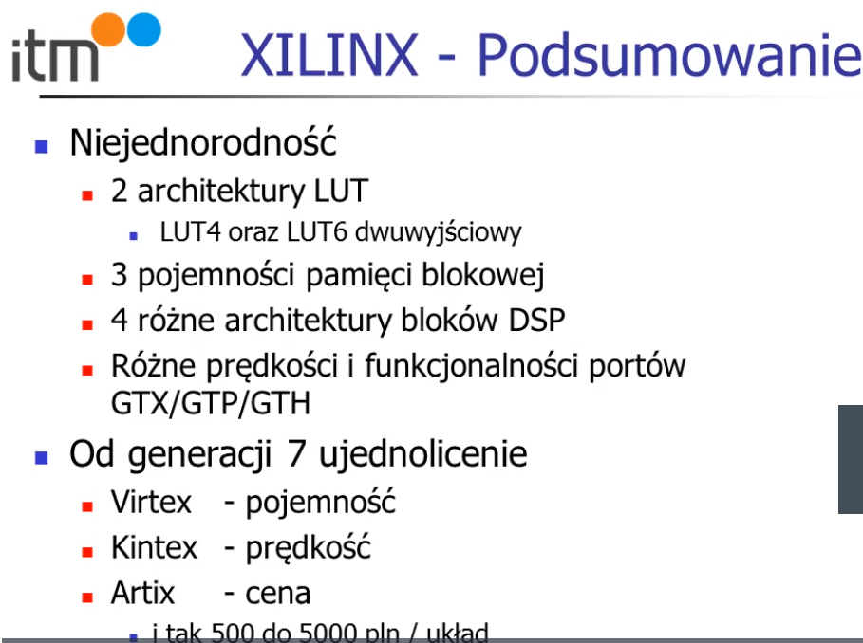
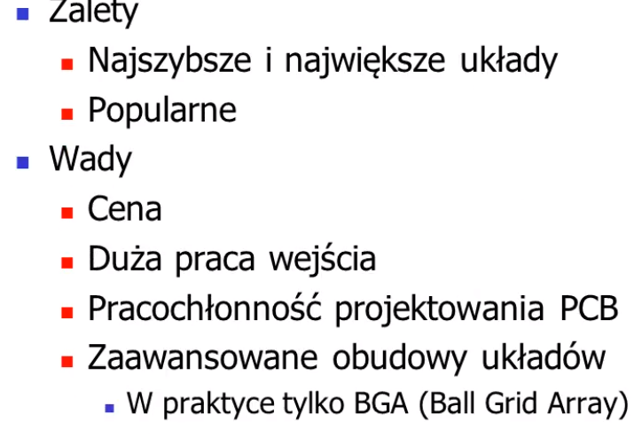
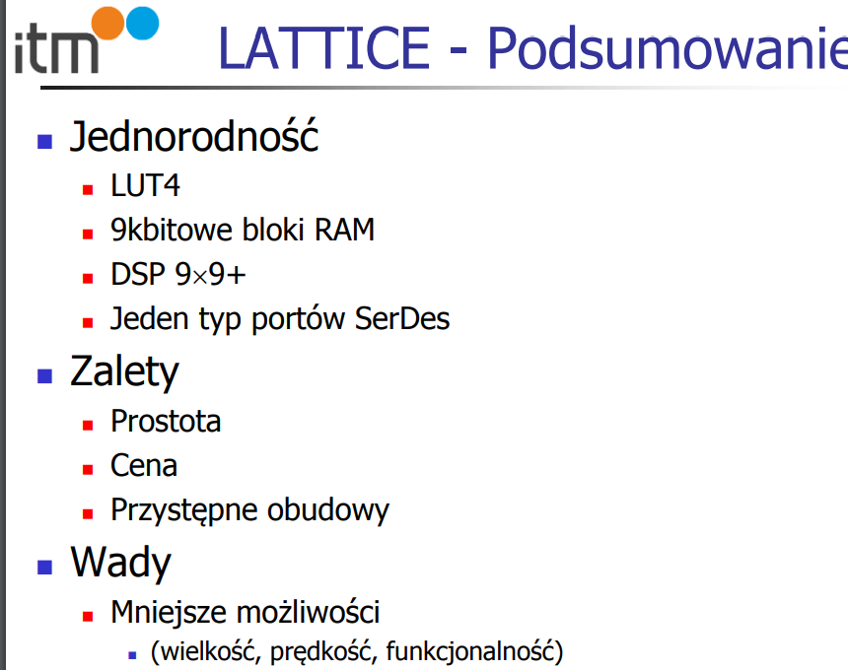
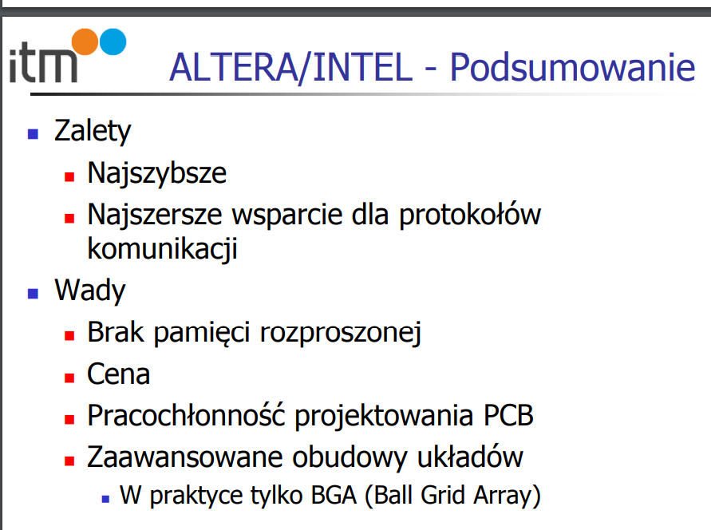

18. Czym się różni pamięć rozproszona od blokowej w układach FPGA? Jakie są orientacyjne wielkości podstwowych "jednostek" tej pamięci (np. przykładowa wielkość bloku pamięci blokowej).

19. Wymień znane Ci, stosowane w układach FPGA architerktury tablic LUT.

20. Wymień przykładowe (4) protokoły komunikacyjne obsługiwane przez współczesne układy FPGA z pomocą portów z serializerami (np. GTP/GTX w Xilinx).

21. Jakie funkcje pełnią moduły DCM w układach FPGA? Jakie możliwości konfiguracyjne i wyjścia oferują?

22. Posegreguj konstrukcje językowe na kategorie "Verilog" i "System Verilog"
module, $display, always, initial, wire, reg, generate
always_ff, always_comb, interface, struct, logic, typedef, enum

23. Zdefiniuj rejestr typu flip-flop w SystemVerilog
reg [7;0] y; always_ff@(posedge clk) if(ena) y <= in;

24. Zdefiniuj tablicę dynamiczną z SystemVerilog i zaalokuj w niej dane.

25. Wymień 3 typy wysokiego poziomu języka SystemVerilog
Tablice dynamiczne, tablice asocjacyjne, listy, skrzynki pocztowe (mailbox), semafory, kolejki,

26. Popraw kod tak, aby definiował 10 magistral zamiast jednej
module MemoryHub
(
output wire stb,
output wire addr,
output wire [71:0] data,
input wire ack,
wire clk,
wire rst
)
endmodule

27. Zdefiniuj dwa mod-port dla interfejsu poniżej tak, aby jeden był wejściem a drugim wyjsciem.
interface MyBus
(
input wire clk
);
wire stb;
wire ack;
wire [31:0] data;
modport sender_side
(
);
modport receiver_side
(
);
endinterface
28. Czym się różni płytka kopia (shallow copy) od głębokiej kopii (deep copy) obiektu w SystemVerilog?
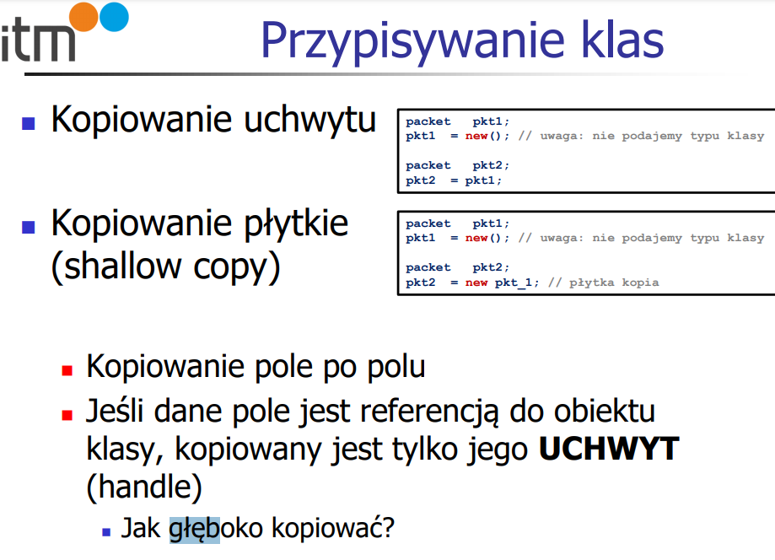uchwyt-referencja
Płytka - tworzymy nowy obiekt podczas kopiowania obiekt kopiowany pole po polu bez sprawdzania co jest wewnatrz kazdego z tych pol JEŚLI JAKIES POLE JEST OBIEKTEM TO KOPIOWANY JEST TYLKO JEGO UCHWYT, używamy słowa new zmienne mają osobne obiekty
Głęboki- uwzględnia zawartość pól, wymaga konstruktora kopiującego który wskazuje dokąd kopiować całe obiekty a odkąd tylko referecje
29. opisz metody randomize(), pre_randomize() i post_randomize() w SystemVerilog

30. Napisz kod asercji w SystemVerilog sprawdzający czy zmienna „x” ma dozwoloną wartość tj. 1-15 i w przeciwnym razie wypisujący komunikat błędu:
31. Opisz testy pokrycia kodu (code coverage) i funkcjonalne (functional coverage).
Sprawdzaja czy elementy sa prawidlowo przetestowane
Code coverage – w praktyce wspierane przez profesjonalne narzędzia (trzeba u siebie robić displaye lub dodatkowe zmienne)
Functional -

